#### ÅRSPLAN Logo som kan endres Geitastova

***en verden full av gode opplevelser!***

Åpningstid:

Klokken 07.00 – 16.30

**Geitastova barnehage SA**

**Geitastova 11.**

**4031 STAVANGER**

**Tlf: 51 57 02 99**

**E-post:** [**geitastova@lyse.net**](mailto:geitastova@lyse.net)

**Hjemmeside: Geitastova.no**

Forord

Denne planen er laget av personalet i Geitastova barnehage. Planen er et arbeidsdokument for personalet og et informasjonsdokument til foreldre, eier, kommune og andre interesserte.

Vi ønsker at de som leser planen vil få en forståelse av hva vi vil gi barna i Geitastova barnehage og hvilke voksne vi som jobber i Geitastova ønsker å være.

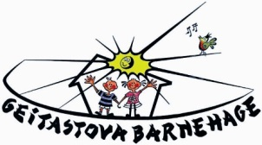

**PRESENTASJON AV BARNEHAGEN**

**Fakta om barnehagen**

Geitastova barnehage åpnet 29. april 1996 som Forus Foreldrelags-barnehage BA. Fra våren 2012 heter barnehagen Geitastova barnehage SA. Den er eiet og drevet av andelshaverne som er foreldrene. Det er kontinuerlig opptak av barn og en søker plass via samordnet opptak i Stavanger kommune. Barnehagen er lokalisert på Forus Øst nær grensen mellom Stavanger og Sandnes kommuner.

Barnehagen blir drevet etter " Lov om barnehager" og "Rammeplan for barnehager", årsplan og har egne vedtekter for Geitastova barnehage SA. Barnehagen har fire avdelinger til barn mellom 0 – 6 år. Avdelingenes navn er Revehiet, Løvehulen, Bikuben og Bamsehiet. Hver avdeling har et hovedrom og et lekerom/hvilerom, der lek og lekematerialer varierer etter behov. I tilknytning til kjøkkenet, som ligger midt i barnehagen, har vi et fellesrom som brukes til fellessamlinger og som grupperom/ aktivitetsrom. F.eks til gymaktiviteter, fellessamlinger, Skoleklubb (5-åringene), Miniklubb (3- og 4-åringene) eller Knøttene (1- og 2-åringene).

Ut fra fellesrommet ligger en egen gang med møterom/grupperom, lager, personalgarderobe og tilgang til 2.etasje med daglig leders kontor, avdelingskontor for pedagogisk arbeid, møte- og pauserom for personalet.

Barnehagen har 59 hele plasser.

**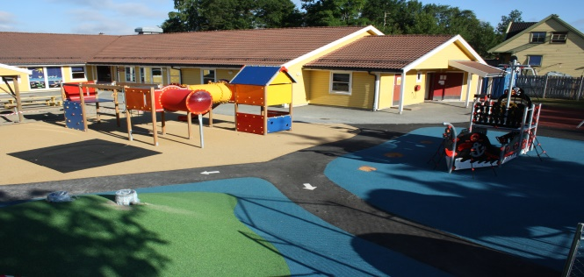**

**Litt fra barnehagens uteområde**

Barnehagen har et stort og allsidig uteområde. Der er plen, hauger, busker, trær, lekeapparater og sandkasse med tak over, dette gir barna mange og varierte utfordringer og lekemuligheter. Nærområdet rundt barnehagen brukes aktivt til turer og aktiviteter. Det er spesielt skogen mot Myklaberget/Geitaberget og område ved Forusstranden/ Forusskogen som brukes, da disse ligger i gangavstand fra barnehagen. Noen ganger er Fritidsgården på Gausel mål for tur, andre ganger er vi på travbanen og ser på hestene. Ellers bruker vi også buss for å komme oss ut på tur.

**Årsplan:**

**Formål for barnehagen etter rammeplanen:**

Formålet for barnehagen fastsetter hva som er barnehagens samfunnsmandat og hvilket verdigrunnlag barnehagen skal bygge på.

*Barnehagen skal i samarbeid og forståelse med hjemmet ivareta barnas behov for omsorg og lek, og fremme læring og danning som grunnlag for allsidig utvikling. Barnehagen skal bygge på grunnleggende verdier i kristen og humanistisk arv og tradisjon, slik som respekt for menneskeverdet og naturen, på ånds­frihet, nestekjærlighet, tilgivelse, likeverd og solidar­itet, verdier som kommer til uttrykk i ulike religioner og livssyn og som er forankret i menneskerettighetene.*

*Barna skal få utfolde skaperglede, undring og ut-forskertrang. De skal lære å ta vare på seg selv, hverandre og naturen. Barna skal utvikle grunnleggende kunnskaper og ferdigheter. De skal ha rett til med-virkning tilpasset alder og forutsetninger.*

*Barnehagen skal møte barna med tillit og respekt, og anerkjenne barndommens egenverdi. Den skal bidra til trivsel og glede i lek og læring, og være et utfordrende og trygt sted for fellesskap og vennskap. Barnehagen skal fremme demokrati og likestilling og motarbeide alle former for diskriminering.*

(Barnehageloven § 1)

Innhold:

Vi vil satse på et langvarig prosjektarbeid for hele barnehagen gjennom året. Gjennom prosjektarbeidet vil vi implementere verdiene våre:

***-Omsorg***

***-Respekt***

***-Engasjement***

***-Ansvarlighet***

Videre vil vi gjennom arbeidet med felles prosjekt ha fokus på alle fagområdene i Rammeplanen for barnehager, som sier noe om innholdet som barn skal møte gjennom barnehagetiden.

*Barnehagen skal gi barn grunnleggende kunnskap på sentrale og aktuelle områder. Barnehagen skal støtte barns nysgjerrighet, kreativitet og vitebegjær og gi utfordringer med utgangspunkt i barnets interesser, kunnskaper og ferdigheter. (Barnehageloven § 2 Barnehagens innhold)*

Hvert fagområde dekker et vidt læringsfelt. Fagområdene vil sjelden opptre isolert. Flere områder vil ofte være representert samtidig i et temaopplegg og i forbindelse med hverdagsaktiviteter og turer i nærmiljøet. I sosialt samspill i lek og hverdagsaktiviteter skjer det ofte en spontan kommunikasjon knyttet til fagområdene. At barn får rike, felles opplevelser og del i kunnskaper på mange områder, er også en forutsetning for at det skal bli **god lek** og et **godt samspill** mellom barna.

For hvert fagområde er det formulert mål for arbeidet for å fremme barnas utvikling og læring og presisering av personalets ansvar. Målene som retter seg mot barnas opplevelser og læring, er formulert som prosessmål. Det er selve læringsområdet og arbeidsmåtene barna skal bli kjent med. Arbeidet med fagområdene må tilpasses barnas alder, interesser, barnegruppens sammensetning og øvrige forutsetninger.

Vi ser og at dette kan være en god metode for å sikre progresjon i forhold til barns utvikling og modning.

***Lek***

***Barnehagen skal gi barn muligheter for lek, livsutfoldelse og meningsfylte opplevelser og aktiviteter i trygge og samtidig utfordrende omgivelser.***

*(Barnehageloven § 2 Barnehagens innhold)*

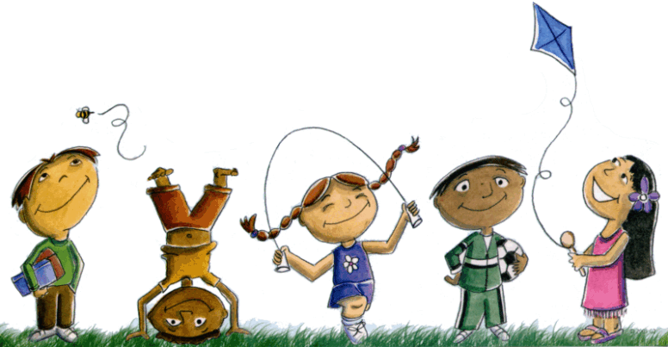

**FAGOMRÅDENE I RAMMEPLANEN OG HVA BARNEHAGEN SKAL BIDRA TIL: (-her ligger et stort ansvar på voksne i barnehagen)**

1. **Kommunikasjon, språk og tekst** 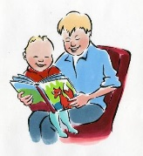

Tidlig og god språkstimulering er en viktig del av barnehagens innhold. Kommunikasjon foregår i et vekselspill mellom å motta og tolke et budskap, og å selv være avsender av et budskap.

**Gjennom arbeid med kommunikasjon, språk og tekst skal barnehagen bidra til at barna**

* lytter, observerer og gir respons i gjensidig samhandling med barn og voksne
* videreutvikler sin begrepsforståelse og bruker et variert ordforråd
* bruker sitt språk for å uttrykke følelser, ønsker og erfaringer, til å løse konflikter og å skape positive relasjoner i lek og annet samvær
* får et positivt forhold til tekst og bilde som kilde til estetiske opplevelser og kunnskaper, samtaler, og som inspirasjon til fabulering og nyskaping
* lytter til lyder og rytme i språket og blir fortrolige med symboler som tallsiffer og bokstaver
* blir kjent med bøker, sanger, bilder, media m.m.

**For å arbeide i retning av disse målene må personalet**

* være seg bevisst sin forbildefunksjon for hvordan en lytter, gir konstruktiv respons og bruker kroppsspråk, talespråk og tekst
* fremme tillit mellom barn, og mellom barn og voksne, slik at barn føler glede ved å kommunisere og trygghet til å benytte ulike språk- og tekstformer i hverdagen
* tilrettelegge for meningsfulle opplevelser, og skape tid og rom for bruk av nonverbalt og verbalt språk i hverdagsaktiviteter, lek og i mer tilrettelagte situasjoner
* skape et språkstimulerende miljø for alle barn og oppmuntre til å lytte, samtale og leke med lyd, rim, rytme og fabulere med hjelp av språk og sang
* vise forståelse for betydningen av barns morsmål
* oppmuntre barn med to- eller flerspråklig bakgrunn til å være språklig aktive og samtidig hjelpe dem til å få erfaringer som bygger opp deres begrepsforståelse og ordforråd i norsk
* støtte barn som har ulike former for kommunikasjonsvansker, som er lite språklig aktive eller har sen språkutvikling
* la barn møte symboler som bokstaver og siffer i daglige sammenhenger, og støtte barns initiativ når det gjelder å telle, sortere, lese, lekeskrive eller til å diktere tekst
* skape et miljø hvor barn og voksne daglig opplever spenning og glede ved høytlesning, fortelling, sang og samtale, og være seg bevisst hvilke etiske, estetiske og kulturelle verdier som formidles.

## Kropp, bevegelse og helse

## C:\Users\thor\AppData\Local\Microsoft\Windows\Temporary Internet Files\Content.IE5\YAK0A4GJ\Brain%20Gym[1][1].png

I løpet av småbarnsalderen tilegner barna seg grunnleggende motoriske ferdigheter, kroppsbeherskelse, fysiske egenskaper, vaner og innsikt i hvordan de kan ivareta helse og livskvalitet. Barn er kroppslig aktive og de uttrykker seg mye gjennom kroppen.

**Gjennom arbeid med kropp, bevegelse og helse skal barnehagen bidra til at barna**

* får en positiv selvoppfatning gjennom kroppslig mestring
* skaffer seg gode erfaringer med varierte og allsidige bevegelser og utfordringer
* videreutvikler sin kroppsbeherskelse, grovmotorikk og finmotorikk, rytme og motoriske følsomhet
* får gode erfaringer med friluftsliv og uteliv til ulike årstider
* utvikler glede ved å bruke naturen til utforskning og kroppslige utfordringer og får en forståelse av hvordan en bruker og samtidig tar vare på miljøet og naturen
* utvikler forståelse og respekt for egen og andres kropp og for at alle er forskjellige
* får kunnskap om menneskekroppen og forståelse for

**For å arbeide i retning av disse målene må personalet**

* organisere hverdagen slik at det finnes en gjennomtenkt veksling mellom perioder med ro, aktivitet og måltider, og bidra til at barna kan tilegne seg gode vaner, holdninger og kunnskaper når det gjelder kost, hygiene, aktivitet og hvile
* sørge for god planlegging og fleksibel tilrettelegging og utnyttelse av det fysiske miljøet, og vurdere hvordan nærmiljøet kan supplere barnehagens arealer til ulike årstider
* sørge for at kropps- og bevegelseskulturen i barnehagen gjenspeiler mangfoldet i barnas kulturelle forankring og ta hensyn til kulturforskjeller når det gjelder forholdet til kropp
* tilrettelegge for og inspirere til trygg og utfordrende kroppslig lek og aktivitet for alle, uansett kjønn og kroppslige, psykiske og sosiale forutsetninger
* forstå og gi oppmuntrende bekreftelse på barns sansemotoriske og kroppslige lek og inspirere alle barn til å søke fysiske utfordringer og prøve ut sine kroppslige muligheter
* følge opp barns lekeinitiativ og tilby lek og spill der barna er fysisk aktive og opplever glede gjennom mestring og fellesskap
* skape betingelser for kroppslig lek og aktivitet der det også brytes med tradisjonelle kjønnsrollemønstre slik at jenter og gutter på en likeverdig måte kan delta i alle aktivitetsformer
* ta vare på barns helse, sikkerhet og kunne utføre førstehjelp.

## Kunst, kultur og kreativitet C:\Users\thor\AppData\Local\Microsoft\Windows\Temporary Internet Files\Content.IE5\4NUKVUFK\print[1].jpg

Barnehagen må gi barn mulighet til å oppleve kunst og kultur, og til selv å uttrykke seg estetisk. Å være sammen om kulturelle opplevelser og å gjøre eller skape noe felles, bidrar til samhørighet.

**Gjennom arbeid med kunst, kultur og kreativitet skal barnehagen bidra til at barna**

* utvikler sin følsomhet til å lytte, iaktta og uttrykke seg gjennom allsidige møter med og refleksjon over kultur, kunst og estetikk
* styrker sin kulturelle identitet og sine personlige uttrykk
* tar i bruk fantasi, kreativ tenkning og skaperglede
* utvikler sin evne til å bearbeide og kommunisere sine inntrykk og gi varierte uttrykk gjennom skapende virksomhet
* utvikler elementær kunnskap om virkemidler, teknikk og form, for å kunne uttrykke seg estetisk i visuelt språk, musikk, sang, dans og drama
* opplever at kunst, kultur og estetikk bidrar til nærhet og forståelse.

**For å arbeide i retning av disse målene må personalet**

* skape tilstrekkelig rom for både voksenledede og barnestyrte aktiviteter for å utøve og nyte estetiske inntrykks- og uttrykksformer
* ha et bevisst forhold til samspillet mellom kunst, kultur og barns lek
* sørge for at barn daglig har tilgang til bøker, bilder, instrumenter, utkledningsutstyr og rikelig, variert materiale og verktøy for skapende virksomhet
* være lyttende og oppmerksomme i forhold til barnas kulturelle uttrykk, vise respekt for deres ytringsformer og fremme lyst til å gå videre i utforskning av de estetiske områdene
* motivere barna til å uttrykke seg og gi dem mulighet for å finne sine egne uttrykksformer
* sørge for en estetisk dimensjon i fysisk miljø og innhold
* oppmuntre og stimulere barn til å iaktta estetiske fenomener og detaljer i møte med natur og fysisk miljø og i kunstneriske uttrykksmåter i arkitektur, bilde, tekst, musikk og bevegelser
* sørge for at barn opplever lokale, nasjonale og internasjonale kunst- og kulturuttrykk og at de får møte kunstnere
* gi barna anledning til å bli kjent med tradisjoner innen bomiljø, byggekunst og håndverk, kulturlandskap og kulturminner i lokalmiljøet.

## Natur, miljø og teknikk C:\Users\thor\AppData\Local\Microsoft\Windows\Temporary Internet Files\Content.IE5\YAK0A4GJ\mami_tierra[1].jpg

Naturen gir rom for et mangfold av opplevelser og aktiviteter til alle årstider og i all slags vær. Naturen er en kilde til skjønnhetsopplevelser og gir inspirasjon til estetiske uttrykk.

**Gjennom arbeid med natur, miljø og teknikk skal barnehagen bidra til at barna**

* opplever naturen og undring over naturens mangfoldighet
* opplever glede ved å ferdes i naturen og får grunnleggende innsikt i natur, miljøvern og samspillet i naturen
* får erfaringer med og kunnskaper om dyr og vekster og deres gjensidige avhengighet og betydning for matproduksjon
* lærer å iaktta, undre seg, eksperimentere, systematisere, beskrive og samtale om fenomener i den fysiske verdenen
* erfarer hvordan teknikk kan brukes i leken og hverdagslivet.

**For å arbeide i retning av disse målene må personalet**

* ta utgangspunkt i barnas nysgjerrighet, interesser og forutsetninger og stimulere dem til å oppleve med alle sanser, iaktta og undre seg over fenomener i naturen og teknologien
* i tale og handling fremme en forståelse for bærekraftig utvikling og velge litteratur og aktiviteter som fremmer en slik forståelse
* inkludere friluftsaktiviteter og utelek i barnehagens hverdagsliv
* nytte nærmiljøets muligheter for at barna kan iaktta og lære om dyr, fisker, fugler, insekter og planter
* la barn få innsikt i produksjon av matvarer
* gi barna begynnende kunnskap om fødsel, vekst, aldring og død
* bygge på og videreutvikle barnas erfaringer med tekniske leker og teknikk i hverdagen.

## Etikk, religion og filosofi C:\Users\thor\AppData\Local\Microsoft\Windows\Temporary Internet Files\Content.IE5\YAK0A4GJ\derechos-humanos[1].jpg

Etikk, religion og filosofi er med på å forme måter å oppfatte verden og mennesker på og preger verdier og holdninger. Religion og livssyn legger grunnlaget for etiske normer.

Norge er i dag et multireligiøst og flerkulturelt samfunn. Barnehagen skal reflektere og respektere det mangfoldet som er representert i barnegruppen, samtidig som den skal ta med seg verdier og tradisjoner i den kristne kulturarven.

**Gjennom arbeidet med etikk, religion og filosofi skal barnehagen bidra til at barna**

* erfarer at grunnleggende spørsmål er vesentlige, ved at det gis anledning og ro til undring og tenkning, samtaler og fortellinger
* tilegner seg samfunnets grunnleggende normer og verdier
* utvikler toleranse og interesse for hverandre og respekt for hverandres bakgrunn, uansett kulturell og religiøs eller livssynsmessig tilhørighet
* får innsikt i kristne grunnverdier og deres plass i kulturen
* får kjennskap til kristne høytider og tradisjoner
* får kjennskap til tradisjoner knyttet til høytider i religioner og livssyn som er representert i barnegruppen
* blir kjent med religion, etikk og filosofi som del av kultur og samfunn.

**For å arbeide i retning av disse målene må personalet**

* være seg sitt yrkesetiske ansvar for praktisering av barnehagens verdigrunnlag bevisst
* møte barnas tro, spørsmål og undring med alvor og respekt
* skape rom for opplevelser, undring, ettertanke og gode samtaler
* skape interesse for og bidra til forståelse og toleranse for forskjellige kulturer og ulike måter å leve på
* hjelpe barn i konfliktsituasjoner til å finne konstruktive løsninger
* være seg bevisst den betydning personalet har som forbilder og opptre slik at barna kan få støtte i egen identitet og respekt for hverandre
* la den kristne kulturarven komme til uttrykk blant annet gjennom høytidsmarkeringer
* markere andre religiøse, livssynsmessige og kulturelle tradisjoner som er representert i barnehagen.

## Nærmiljø og samfunn C:\Users\thor\AppData\Local\Microsoft\Windows\Temporary Internet Files\Content.IE5\NB4FS9K4\international_clip_art[1].jpg

Barns medvirkning i det indre liv i barnehagen kan være første skritt for å få innsikt i og erfaring med deltakelse i et demokratisk samfunn. Barnehagen skal bidra til at barn møter verden utenfor familien med tillit og nysgjerrighet. Barn skal medvirke i å utforske og oppdage nærmiljøet sitt. Fagområdet omfatter også medienes betydning for barns hverdag.

**Gjennom arbeid med nærmiljø og samfunn skal barnehagen bidra til at barna**

* utvikler tillit til egen deltakelse i og påvirkning av fellesskapet
* erfarer at alle mennesker, uansett alder og forutsetninger, inngår i og bidrar til barnehagens fellesskap
* blir kjent med og deltar i samfunnet gjennom opplevelser og erfaringer i nærmiljøet
* opplever at det tas like mye hensyn til gutter og jenter
* blir kjent med noen historiske endringer i lokalmiljø og samfunn
* utvikler forståelse for ulike tradisjoner og levesett
* blir kjent med at samene er Norges urbefolkning og får kjennskap til samiske fortellinger, sagn og andre deler av samisk kultur og hverdagsliv.

**For å arbeide i retning av disse målene må personalet**

* følge demokratiske prinsipper i det daglige arbeidet
* arbeide for at alle barn får erfare at de er verdifulle og viktige for fellesskapet
* sørge for at barna erfarer at deres valg og handlinger kan påvirke situasjonen både for dem selv og for andre
* gi barna begynnende kunnskap om betydningen av menneskerettighetene, spesielt barnekonvensjonen
* arbeide med likestilling mellom gutter og jenter og sørge for at begge kjønn får varierte utfordringer og like mye oppmerksomhet
* sørge for at barn utvider sin forståelse om kulturelle likheter og forskjeller og arbeide for et inkluderende miljø som motvirker mobbing og rasisme
* være oppdatert og opptatt av samfunnet og vise interesse for barns bomiljø og lokalmiljøets mange muligheter
* bruke nærmiljøets ressurser til gode opplevelser og læringsmuligheter tilpasset barnas forutsetninger og interesser og sørge for at barnehagen bidrar aktivt i nærmiljøet
* gi barna anledning til meningsfylte møter med personer, arbeidsplasser og institusjoner i barnehagens nærmiljø og sørge for at barna får bearbeide og utdype sine opplevelser
* bruke litteratur og medienes muligheter for å utvide og utdype barnas erfaringer og læring
* bidra til at barna kan forholde seg nysgjerrige og kritiske til det som formidles gjennom mediebildet.

1. **Antall, rom og form **

Barn er tidlig opptatt av tall og telling, de utforsker rom og form, de argumenterer og er på jakt etter sammenhenger. Gjennom lek, eksperimentering og hverdagsaktiviteter utvikler barna sin matematiske kompetanse. Barnehagen har et ansvar for å oppmuntre barns egen utforskning og legge til rette for tidlig og god stimulering.

**Gjennom arbeid med antall, rom og form skal barnehagen bidra til at barna**

* opplever glede over å utforske og leke med tall og former
* tilegner seg gode og anvendbare matematiske begreper
* erfarer, utforsker og leker med form og mønster
* erfarer ulike typer størrelser, former og mål gjennom å sortere og sammenligne
* erfarer plassering og orientering og på den måten utvikler sine evner til lokalisering.

**For å arbeide i retning av disse målene må personalet**

* være lyttende og oppmerksomme i forhold til den matematikken barnet uttrykker gjennom lek, samtaler og hverdagsaktiviteter
* støtte barnets matematiske utvikling med utgangspunkt i barnets interesser og uttrykksformer
* være bevisst egen begrepsbruk om matematiske fenomener
* styrke barnas nysgjerrighet, matematikkglede og lyst til å utforske matematiske sammenhenger
* resonnere og undre seg sammen med barna om likheter, ulikheter, størrelser og antall og stimulere barnas evne til å bruke språket som redskap for logisk tenkning
* sørge for at barna har tilgang til og tar i bruk ulike typer spill, teknologi, tellemateriell, klosser, leker og formingsmateriell og tilby materiell som gir barna erfaringer med klassifisering, ordning, sortering og sammenligning
* gi barna impulser og erfaringer med design ved å utforske, oppdage og skape ulike former og mønstre
* legge til rette for at barna i lek og hverdagsaktiviteter får erfaringer med ulike typer mål, målenheter og måleredskaper og stimulere barna til å fundere rundt avstander, vekt, volum og tid.

**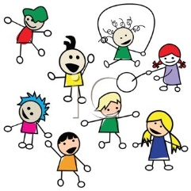 **

**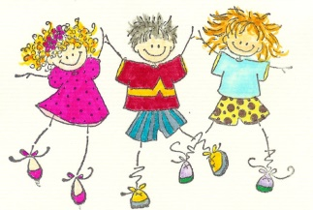 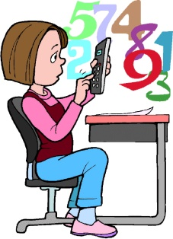**

***-Tenk hva du som voksen har og si for fremtiden til det enkelte barn… -gjør det med glede og humør!***

**Pedagogiske holdninger**

***Omsorg***

Vi jobber ut fra et helhetlig syn der læring i det daglige samspillet med andre mennesker er nært knyttet til omsorg. I vår barnehage betyr ”omsorg” først og fremst at hvert enkelt barn skal bli sett og hørt. De skal bli sett ut fra deres alder og modning, med vekt på deres sterke sider (MI). Vi voksne skal være bevisst vår omsorgsrolle og hvilke holdninger vi formidler. Vi skal jobbe med å få til et godt samspill og en god dialog med det enkelte barn, og mellom barna. Vi ønsker å være stabile, trygge omsorgspersoner for barna slik at de har det trygt og godt den tiden de oppholder seg i barnehagen. Det å lære barn til å gi hverandre og å ta imot omsorg er også grunnleggende for utviklingen av den sosiale kompetansen. Vi skal være en god støtte og samarbeidspartner for foreldre, og daglig møte foreldre og barn med respekt og anerkjennelse.

*”Det ligger mye omsorg i å gi barn varierte utfordringer og rom for meningsfylte aktiviteter”.*

***Pedagogiske holdninger og Howard Gardner:***

Vi skal sikre at vi ser hele barnet og barnets utviklingsområder. Pedagogikken er inspirert av den amerikanske psykologen Howard Gardners tanker og teori om menneskets mange intelligenser (MI).

Menneskesynet bygger på en tro om at alle mennesker har evner for noe og at mennesker best utvikler seg gjennom sine ressurser. Han mener at alle som kan løse problemer og/ eller skape produkter i den sammenheng de er i, alle er intelligente mennesker. Gardner har valgt å dele i 8 intelligenser/kompetanseområder.

**Nøkkelpunkter i MI – teorien er:**

* Alle mennesker innehar alle intelligenser på en eller annen måte og nivå
* De fleste mennesker kan utvikle hver intelligens til et rimelig godt nivå
* Intelligensene arbeider sammen på komplekse måter
* Det er mange måter å være intelligent på innenfor hver av kategoriene
* Det er viktigst å ta utgangspunkt i ressurs intelligensene for der i gjennom å utvikle de mindre foretrukne intelligenser

**Hva kan vi bruke Howard Gardner til?**

Pedagogikkens kjerneoppgave er dannelse, utvikling og læring. Å lære andre noe forutsetter et godt kjennskap til det andre menneskets muligheter og en viten om hvordan disse muligheter kan stimuleres og utvikles. Gardner tilbyr et verktøy som kan romme og respektere forskjellighet og en teori som inneholder et positivt syn på barnet. Når man ser på barnet på denne måten, er det ikke tale om, hvor klok barnet er, men mer om hvordan klok barnet er.

De 8 intelligenser understøttes og utvikles gjennom forskjellige lærings-strategier, som også kan understøttes av innretningen av de rette lærings-miljøer.

Gardner snakker om følgende 8 intelligenser, men skjelner ikke mellom kompetanser, evner og intelligenser;

**Språklig Sosiale Personlige Naturalistiske**

**Kroppslig Visuell romlige Musikalske Logisk matematiske**

I Geitastova vil vi bruke ordet ***”klok”*** og ***”sterke”*** i stedet for ordet *”intelligens”,* når vi snakker om eller beskriver barnets utviklingsområder og muligheter.

*Hovard Gardner: ”-evner til å løse eller skape produkter som har en virkning i en bestemt kulturell sammenheng eller samfunn”* MCj04282610000[1]

**Danning**

*”Danning er en livslang prosess som blant annet handler om å utvikle evnen til å reflektere over egne handlemåter og væremåter. Danning skjer i samspill med omgivelsene og med andre, og er en forutsetning for meningsdanning, kritikk og demokrati. Danning er mer enn utvikling, mer enn læring, mer enn omsorg, mer enn oppdragelse og mer enn sosialisering. Samtidig rommer danning alt dette”* (RP s. 5)

For de voksne handler dette om å være bevisste og til stede der barna befinner seg, slik at de kan ha en dialog med barna. Å være i dialog med barna handler om å ta deres meninger og tanker på alvor, og sammen komme fram til gode løsninger for alle.

Gjennom dialogen og aktiv refleksjon med barna overføres verdier, normer, tanker og uttrykks- og handlingsmåter.

**Lek**

Barnet skal gjennom sin tid barnehagen ha fått kunnskap og erfaring sammen med andre barn og voksne og vite hvordan det skal komme inn i leken, være i leken og avslutte leken på en god måte. Dette fremmer vennskap og sosiale ferdigheter.

Dagens rammeplan er tydelig på lekens betydning for dannelse og læring. «*Barnehagens arbeid skal kjennetegnes ved at personalet forstår verdien av lek og har kunnskap om hvordan lek er en viktig være- og læreform for barn.» -*Hvorfor er leken så viktig**:**

Vi vet i dag at leken kan stimulere alle sider ved barnets utvikling. Dette gjelder både språklig, sosial, emosjonell, kognitiv, moralsk og motorisk utvikling.

* + Leken er barnas viktigste redskap for å tilegne seg kunnskap og erfaring
  + I leken kan barna prøve ut ting som de ikke helt mestrer i det virkelige liv enda, eller er usikker på
  + Leken stimulerer alle sider ved barns utvikling
  + Leken er et middel for danningen av en identitet
  + I leken dannes relasjoner og vennskap som er viktig for barnets selvfølelse og for barnets utvikling av sosial kompetanse
  + Å bli utestengt fra lek kan føre til dårlig selvfølelse hos barn og en følelse av å ikke tilhøre
  + Den gode leken vil gi en opplevelse av mestring og glede

Leken er på barnas initiativ, enten de setter den i gang selv, eller har lyst til å være med på noe andre inviterer til. Barnet tenker ikke at «nå lærer jeg noe», eller «nå er jeg flink».

Oppmerksomme voksne som er bevisst på lekens betydning er avgjørende for barnas dannelsesprosess, fysisk og psykisk helse og velvære. Det å møte barnet på en respektfull måte, ta barnet på alvor ved å ta barnets perspektiv skal være en grunnleggende holdning hos personalet vårt.

*«Mennesket leker bare når det i ordets rette forstand er menneske, og det er bare helt og fullt menneske når det leker» -* Margareta Ohman

**Barns medvirkning**

*”Barn i barnehage har rett til å gi uttrykk for sitt syn på barnehagens daglige virksomhet. Barna skal jevnlig få mulighet til aktiv deltagelse i planlegging og vurdering av barnehagens virksomhet. Barnets synspunkter skal tillegges vekt i samsvar med dets alder og modenhet.”* (jmfr. Bhg.loven §3).

Vi vil at barn i Geitastova barnehage skal ha en reell mulighet til å uttrykke sitt syn og til å medvirke i og påvirke sin hverdag.

Både språklig og kroppslig gir barn uttrykk for hvordan de har det, og deres følelsesmessige uttrykk skal bli tatt på alvor. Barn må støttes til å undre seg og stille spørsmål, og bli møtt med anerkjennelse for sine uttrykk. Det skal vi ta oss tid til. Vi vil også legge til rette for at barn får delta med ideer og gode råd i planleggingsfasen av ulike aktiviteter og arrangement. Barns ønsker og ideer skal ivaretas. Det er ikke alltid at disse kan gjennomføres eller er hensiktsmessig. Da skal barna få en god og fornuftig forklaring på det.

**Relasjonskompetanse**

Gjennom Stavangerbarnehagen har personalet fått ennå bedre kompetanse i forhold til relasjoner. Alle har vært med på felles kursing, dialogkafe sammen med personal fra andre samarbeidsbarnehager, samt jobbing i personalgruppen på personalmøter og planleggingsdager.

**Relasjonskompetanse handler om:**

* forhold mellom mennesker
* å skape gode og virksomme relasjoner
* å ha noen kunnskaper, holdninger og ferdigheter i møtet med andre mennesker.

**Relasjonskompetanse innebærer :**

* å ha en bevissthet om egne verdier og holdninger
* og om hvilken betydning personlig væremåte og egne erfaringer har, for måten du går inn i en yrkesrolle på

### *Fem tips for en bedre relasjon til barn:*

1. De voksne ser og anerkjenner barnas følelser og møter dem der. ***Eks. «Jeg ser du har det vondt. Er det noe jeg kan gjøre?» Eller: «vil du sitte på fanget og få trøst?»***
2. De voksne er tydelige og tar personlig ansvar på en likeverdig måte.
3. De voksne er aktivt lyttende og forsøker etter beste evne å forstå barnet. ***De skal jobbe med å undre seg – «hva forsøker barnet å fortelle meg?»***
4. De voksne tar det voksne lederansvaret og lar barna få lov til å være barn. ***Bruker personlig språk – «jeg vil, jeg vil ikke at..»***
5. Kjærlighet handler om å åpne sitt hjerte for barnet, og alltid ha tillit til at barnet gjør så godt det kan. –også når det utfordrer oss.
   * *Viser også til siste side i planen med oversikt over trygghetssirkelen*

**Overgang barnehage – skole**

Vi ønsker å forbereder barna på noe av det de vil møte på skolen, gjennom blant annet å øve på å mestre dagliglivets aktiviteter som av– og påkledning, spising, vente på tur,  holde orden på personlige eiendeler og personlig hygiene.

Gi barna et innblikk i verdien og viktigheten av vennskap, samarbeid og fellesskap gjennom lek og aktivitet.

Vi har egen «skoleklubb» hvor barna som skal begynne på skolen til høsten har fokus på mestring og aktiviteter som kan være til hjelp i forberedelsen for å møte hverdagen i skolen. Dette kan være tegning og fargelegging, kjennskap til tall og bokstaver, rim og regler(språksprell), niste-pakke smøring, trafikkregler og turer.

**Forslag til fokus områder og aktiviteter:**

**For 1-2 åringene**

|  |  |  |  |  |  |  |
| --- | --- | --- | --- | --- | --- | --- |
| Kommunikasjon, språk og tekst | Kropp, bevegelse og helse | Kunst, kultur og kreativitet | Natur, miljø og teknikk | Etikk, religion og filosofi | Nærmiljø og samfunn | Antall, rom og form |
| |  | | --- | | - den daglige samtalen i hverdagssituasjoner som for eksempel. Ved bleieskift, ved måltidene, ved påkledning, turer ol  -samlingsstund, der vi bruker eventyr, sanger, rim og regler (barnekulturen) og egne temaer  -bøker tilgjengelig evt.begynnede høytlesning  - sette ord og bilde på følelser | | |  | | --- | | - aktivt miljø inne, der det er tilrettelagt for mye bevegelse inne i barnehagen  - tilrettelagt for masse bevegelse ute, for eksempel klatring, skliing, henge, slenge, sykle, disse, balansere osv  -Hygiene i hverdagen  -Sunt og variert kosthold | | |  | | --- | | formingsaktivitet, for eksempel maling med fingrene, med pensel, med svamp, med klinkekule(blir kjent med ulike former for maling), klipping og liming(former og farger)  -utstilling av barnekunst  -dramatisering av eventyr  -musikk, høre på musikk og lage musikk med forskjellige instrumenter | | |  | | --- | | - ut på tur, oppleve de ulike årstidene  - undring over det som finnes ute, dyr, fugler og lyder ol  - lærer å ha respekt for dyra for eksempel mauren – ikke rote i maurtua med en pinne  - plukke bær om høsten, plukke blomster om våren  - søppelsortering, søppel hører ikke til i naturen | | |  | | --- | | - kristne grunnverdier  - markerer de forskjellige høytidene  - vennskap  - undring i hverdagen  - markerer FN dagen  - bilder av ulike mennesker, av ulike hudfarger | | |  | | --- | | - det aller første er å bli kjent i barnehagen, trygghet  - bli kjent ute i barnehagen  - bli kjent i området rundt bhg  - hvem er jeg, hvor bor jeg og hvem er familien min  -turer til biblioteket  -Brannvernsuke  - 17.mai markering | | |  | | --- | | -bruk av eventyr, vi teller, ser på størrelsene osv -lesing feks Geitekillingen som kunne telle til 10.  -sortering av leker  -Kims lek  -”putte bokser/brett”  -hjelpe til å ”dekke bordet”, dele ut kluter til ansiktsvask  -bevisste voksne i forhold til begrepslæring | |

**For 3-4 åringene**

|  |  |  |  |  |  |  |
| --- | --- | --- | --- | --- | --- | --- |
| Kommunikasjon, språk og tekst | Kropp, bevegelse og helse | Kunst, kultur og kreativitet | Natur, miljø og teknikk | Etikk, religion og filosofi | Nærmiljø og samfunn | Antall, rom og form |
| Voksne som setter ord på det som skjer i bhg og utvider barnas språk  - lesegrupper  - Legger til rette for rollelek  - Snakkepakken  - Noen av konkretene som brukes i samlingene er tilgjengelige for barna  - Visualiserer tall, tekst og lignende  - Høytlesning og lydbøker | - Faste turdager hver uke/ utelek hver dag  - Gir barna tid og mulighet til selv å mestre ulike motoriske utfordringer  - Legger til rette for at barna i størst mulig grad kler av/på seg selv  - Hinderløype inne  - styrt lek ute  - Smører maten selv  - Håndvask før hvert måltid og etter hvert toalettbesøk  - Voksne som synes det er ok å være ute i all slags vær | - Bruk av sang, dansing, musikk, bruk av instrumenter  - Sanseopplevelser/  aktiviteter  - Dramatisering  - Lek med ulike naturmaterialer  - Utstyr på avdelingen stimulerer til rollelek  - Utstilling av barnekunst på avdeling  - Lage trolldeig | -Utelek hver dag  - Faste turdager i uka  - Lærer om ulike dyr og planter  - Lytte til lyder i skogen  - Rydder opp etter oss i skogen/på tur  - Respekt for naturen  - Gå på blomster- og insektsjakt  - Vær-  observasjoner/  hva slags klær  trenger vi til  utelek i dag? | Markerer de ulike kristne høytidene  - Advent- Samlinger  - Samtale om innhold i høytidene  - Samtale om ulike kulturer og levesett.  - Respekt og toleranse for hverandre  - Vennskap. Hva gjør oss glade/hva kan vi gjøre for at andre blir glade?  - Veileder barna i konflikt-situasjoner | Trygghet i bhg  - Barns medvirkning  - Ulike turer i nærmiljøet; idrettsplassen, skogen og stranden,  - Besøker biblioteket jevnlig  - Fn dagen, bruker materiell fra SOS barnebyer.  - Samtale om forskjeller blant folk i ulike land/dele/ hjelpe hverandre | Har ulike klosser/  togbane tilgjengelig  - Setter fokus på ulike størrelser, likheter/ulikheter  -antall, farger m.m. i litteratur og hverdags-situasjoner  - Aktiviteter i forhold til begreper som rom, plassering og posisjon  - Høydemåler på avd.  - Puslespill/memory  - Barna hjelper til med matlaging  - Aktiviteter i forhold til: hva synker/flyter? |

**For 5-6 åringene**

|  |  |  |  |  |  |  |
| --- | --- | --- | --- | --- | --- | --- |
| Kommunikasjon, språk og tekst | Kropp, bevegelse og helse | Kunst, kultur og kreativitet | Natur, miljø og teknikk | Etikk, religion og filosofi | Nærmiljø og samfunn | Antall, rom og form |
| - Bokstaver /tall  - Bruk av språkleker  - snakkepakken  - Tekstskaping; barna lager egne eventyr  - Lese bøker med mye tekst  - Gjenfortelle  - Lytte  - IKT bruk av digitale verktøy  - Bruke fortidsform og fremtidsform - -- Forstå humor og leke med språket;  -Vitser  -Rim/rimord  -Regler  - Kunne overbegreper  - Kunne skrive/gjenkjenne navnet sitt | - Ha et godt etablert blyantgrep  - Kunne fargelegge innenfor streker  - Hoppe, hinke, stå på et bein, klatre og balansere  - Regelleker  - Jevnlige turer i skog og mark  - bruk av idrettsplassen  - Bli bevisst de signaler kroppen sender(sulten, tørst, trøtt)  - Gode matvaner  - Variert kosthold  - Hygiene og dotrening  - Førstehjelp i barnehagen (førskolebarna) | - Fremføre noe for de andre  - Lage utstilling  - Lære sanger/dans  - Arbeide med gode og forskjellige materialer  - Bruke fantasi, kreativ tenkning og skaperglede | - Gjenbruk /søppelsorting  - Eksperimentere i naturen  Hva brytes ned i naturen og hva brytes ikke ned?  Oppleve glede ved å bruke naturen  - Faste turplasser  - Sette navn på mest kjente planter, trær, dyr og fugler  -Undersøke hva som lever og gror i nærmiljøet  -Undring: Hvordan tar vi best vare på naturen vår? | - Vennskap  - SOS barnebyer (FN dagen)  - Bruke hverdagssituasjoner som for eksempel måltider og påkledning til å oppmuntre og hjelpe hverandre.  - Ordensbarn  - Formidle at ikke alle feirer de samme høytider  - Julevandring i kirka  - Påskevandring i barnehagen | - Besøke bedrifter i nærmiljøet  - Hvor jobber mamma og pappa?  - Snakke om nyheter som har skjedd i nærmiljøet (se avisen)  - Overgang barnehage-skole  -besøk på skolen  - Kjennskap til samisk kultur  - Samefolkets dag  - Bruke biblioteket | - Kunne tallremser opp til 10  - Spill og spillregler  - Kort og brettspill  - Turtaking  - IKT  - Ha forståelse av rekkefølge – hvor i rekken er du?  - Begrepslæring som:  - Retning (foran, bak, opp, ned, under, over)  - Størrelse (stor, liten )  - Høyde (høyest, lavest )  - Volum /mengde (matlaging)  - Sortering  - Rydding  - Borddekking |

**Prosjekt tema:**

**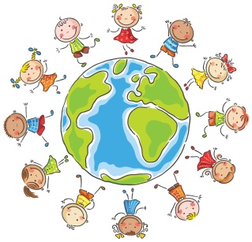**

For barnehageåret 2016/2017 har vi valgt å videreføre prosjektet om **«Verden – og verdensdelene».**

Med dette tema vil vi kunne implementere kompetansebolkene fra Stavangerbarnehagen, samt jobbe systematisk i forhold til fagområdene fra Rammeplanen. Vi bor i en region med et mangfold av mennesker fra ulike deler av verden. Det er mange barn som har tilknytting til andre land, kulturer og religioner. Vi får kjennskap til flere og flere barn fra andre land som går i Geitastova barnehage, eller hvor foreldre kommer fra andre land. Barn i dag opplever mer andre kulturer og land gjennom ferier til naboland, «syden», USA og land i Asia.

Avdelingene skal velge sin verdensdel som de vil jobbe og fordype seg i. Innenfor dette har de stor frihet til å velge hva de vil vektlegge og hvordan de vil jobbe, om de vil velge ut land eller regioner innen sin verdensdel. Den siste fredagen i hver måned er det fellessamling hvor en viser fra prosjektarbeidet.

I oktober vil alle ha fokus i forhold til FN-dagen. Her vil hver avdeling velge sin egen måte å fokusere på dette, men alle vil ha fokus på vennskap og det å hjelpe andre. Samt alle vil jobbe med felles sanger og ha en fellessamling knyttet til FN-dagen.



Barnehagen er i dag en bidragsyter i forhold til SOS-barnebyer. Dette vil vi fortsette med og har årlig FN-kafe hvor vi samler inn penger som vi sender til dette formål.

Til FN-kafeen er foreldre, søsken og besteforeldre velkommen.

**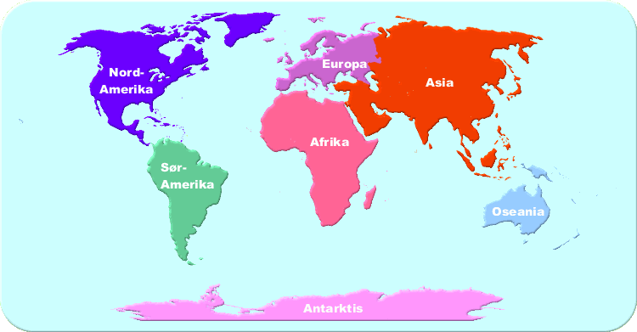**

Gjennom prosjektet vil barn og voksne måtte forholde seg til alle fagområdene fra rammeplanen samt fokusere på verdiene våre.

Vi starter så smått opp med prosjektet fra starten på nytt barnehageår, men den første tiden vil det være mye fokus på tilvenning av enkeltbarn og nye barnegrupper. Som forankres i toleranse og respekt, omsorg og engasjement – og vennskap!

Hver avdeling vil gjennom året lage månedsplaner som sier noe om hva de har valgt å ha fokus på og fordyper seg i.

*Ulike innfallsvinkler:*

-valg av land/region til fordypning

-fakta utforskning

-flagg

-språk

-litteratur

-religioner

-klima

-kulturer

-dyreliv

-barnekultur

-ferieland

-historie

-mat tradisjoner

-musikk og sang

-nasjonaldag, nasjonalsang

-barnesanger

-fortelling / historie – personifisering(oppdiktet person som reiser i den store verden)

-foreldre som blir engasjert

-sport/idrett

-kjente personer

**Gjennom barnehageåret:**

**Aug/sept:** Tilvenning av nye barn og nye barnegrupper

* + Start på prosjekt – presentasjon av verdensdel
  + Foreldremøte
  + Brannvernuke
  + «klar – ferdig –gå» arrangement
  + **Planleggingsdag 16.september**

**Okt/nov:** Prosjekt

* + FN dagen, mandag 24. oktober
  + Fotograf 2.november kl 09.00
  + **Planleggingsdag 18.november (skolemøte i Rogaland)**

**Desember:** Prosjekt

* + Juletradisjoner og juleforberedelser
  + Nissefest 21.desember

**Jan/ Feb/Mar:** Prosjekt

* + Vinteraktiviteter (skolenes vinterferie er i uke 9)
  + Karneval fredag 17.februar
  + Påske forberedelser

**April/Mai/Juni:** Prosjekt – avslutning i juni

* + Påske – påskefrokost 7.april
  + **Planleggingsdag 18.april (tirsdag etter påske) felles kurs**
  + Dugnad S.U. arrangerer
  + 17.mai feiring – aktivitetsdag tirsdag 16.mai
  + «klar-ferdig-gå» arrangement
  + **Planleggingsdag 26.mai (Kr. Himmelfartsdag 25.)**
  + Sommeravslutning S.U.

**Juni/August:** Sommerbarnehage

* + Aktivitetsuker/temauker
  + Ferieavvikling

**Stavangerbarnehagen:**

Geitastova barnehage skal være med i et kvalitetsutviklingsprogram i Stavanger kommune som sier noe om hvilke kvalitet barn og foreldre skal kunne forvente at finnes i barnehagen. Gjennom en fire års periode skal kompetansen på fire stor kompetanseområder systematisk implementeres gjennom kursing og arbeid i barnehagen. Det er i dette arbeidet utarbeidet et eget dokument som barnehagene skal jobbe etter. Det er felles planleggingsdager og felles kursing, også for eventuelt nye ansatte som kommer til.

Det er lagt opp til fire kompetansebolker over fire år:

* 2015: Relasjons kompetanse
* **2016:** Interkulturell kompetanse
* 2017: Språk kompetanse
* 2018: Tidlig innsats (Geitastova barnehage har allerede vært med i prosjektet)

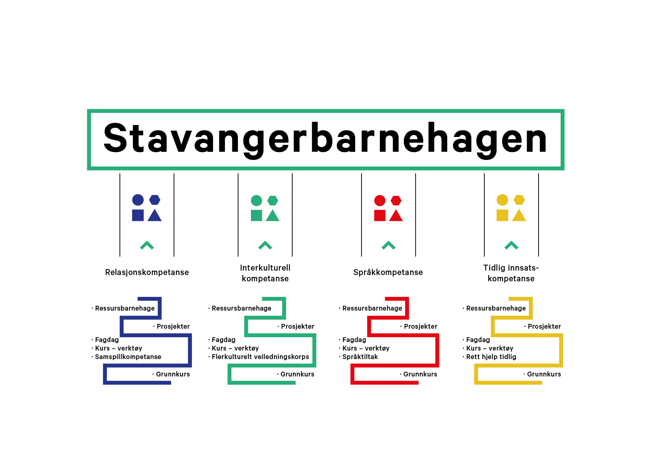

**RELASJONS KOMPETANSE MED UTGANGSPUNKT I TRYGGHETSIRKELEN**: (også kalt CoS – **C**ircle **o**f **S**ecurity)

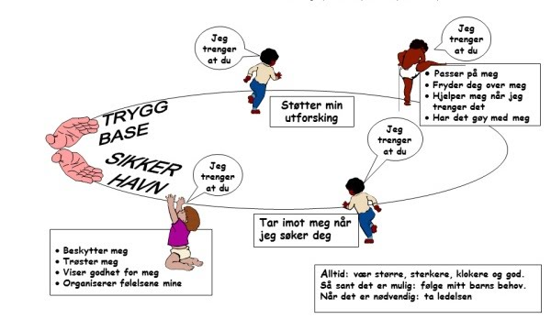

***Kvaliteten i det daglige samspillet mellom mennesker i barnehagen er en av de viktigste forutsetningene for barns utvikling og læring. (Rammeplan s 56).***